202311月起-冬季版六人成行
泰國頂級之旅五日
無購物 無自費
曼谷五星酒店
Grande Centre Point Sukhumvit 55 https://www.grandecentrepointsukhumvit55.com/
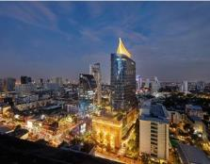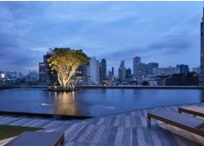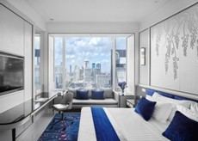
飯店住宿擁有一系列獨具特色的服務，例如：所有房型皆附免費WiFi、24小時保全、每日客房清潔服務、自助洗衣設備、代客叫車服務。所有客房都有提供周到的設施，以確保無與倫比的舒適感。住宿設有眾多娛樂設施，例如：熱水浴池、健身房、 桑拿三溫暖、 室外游泳池、Spa。
Somerset Rama 9 Bangkok
https://www.discoverasr.com/en/somerset-serviced-residence/thailand/somerset-rama-9-bangkok?utm_source=google&utm_medium=gmb&utm_campaign=HQ-google-gmb-alwayson-20210927-all-en-th-th-somersetrama9-eme
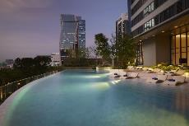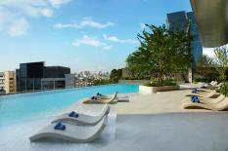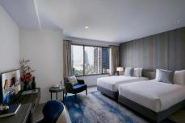
有室外游泳池、免費私人停車位、健身中心和酒吧。提供的設施與服務包括 24 小時接待櫃檯、客房服務以及全館 WiFi（免費）。住宿提供兒童遊樂區、館內小吃吧和共用休息室。每間客房都有空調、座位區、衛星頻道平面電視、保險箱，私人衛浴附沖洗座、浴袍和拖鞋。部分客房有附微波爐、冰箱和烤箱的廚房。客房皆有寢具和毛巾。住客可以享用歐陸式早餐。

芭達雅五星酒店
Grande Centre Point Space Pattaya
https://spacepattaya.com/
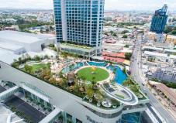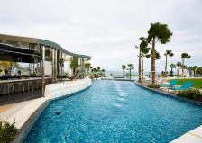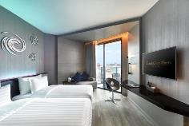
酒店相鄰Terminal21，距離海灘有 4 分鐘步行路程。酒店提供帶空調和私人浴室的客房，每間客房都配有平板電視。每間客房均配有水壺，部分客房配有露台，其他客房享有海景。所有客房均設有衣櫃。酒店每天供應自助早餐。酒店設有健身中心和室外游泳池，也有免費無線網絡連接與商務中心。客人可以在酒吧享用飲品或在餐廳用餐。
Amari Pattaya (海景房)
https://www.amari.com/pattaya/special-offers/hotel-packages?gclsrc=aw.ds&&gclid=Cj0KCQjwkruVBhCHARIsACVIiOzhc1GX5k-ETXr9x-2ItSoM-rHg5RvTHJ8NxpbYlNeQINPv35Gk5OYaAm8KEALw_wcB
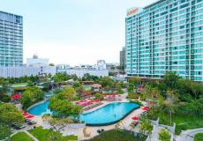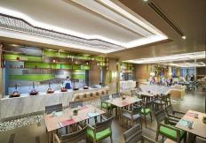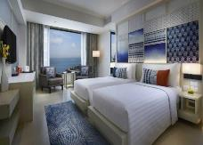
飯店享有壯麗的海景，設有池畔酒吧和室外游泳池。所有客房均設有免費停車位和免費 WiFi。館方提供收費的機場接駁服務。所有客房和套房均設有全景落地窗或可俯瞰波光粼粼海灣的私人陽台。客房鋪有木地板，配有溫暖的燈光、衛星電視、拖鞋和迷你吧。私人衛浴內備有免費盥洗用品和牙刷。
客人也可以使用健身中心，或是前往海灘進行水上運動。

 | 航空公司 | 班 機 | 地 點 | 時 間
去程 | 星宇 | JX741 | 桃園－曼谷 | 14:00/16:45
回程 | 星宇 | JX742 | 曼谷－桃園 | 17:45/22:40

~~~特色景點~~~
●格蘭島
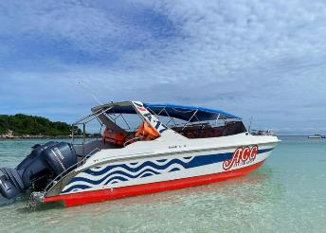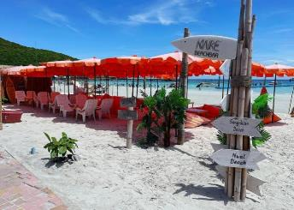
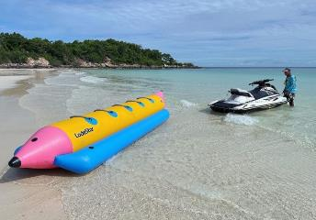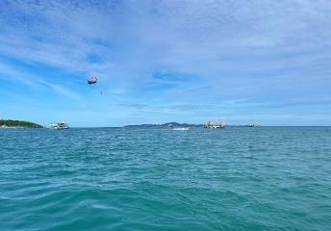
●真理寺
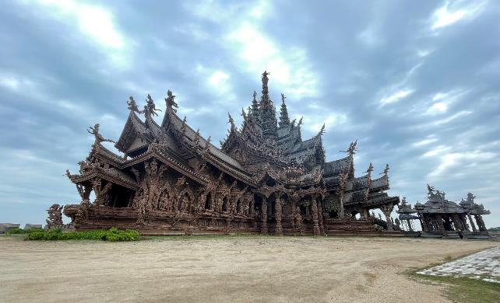
●蒂芬妮人妖秀
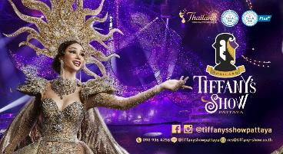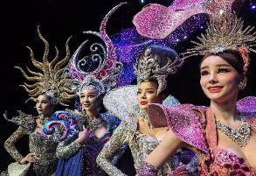
● 四面佛
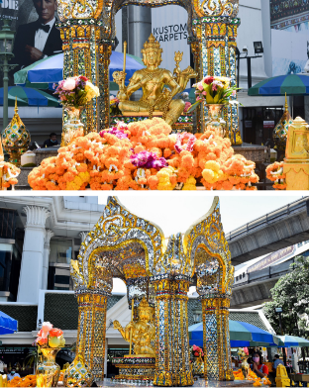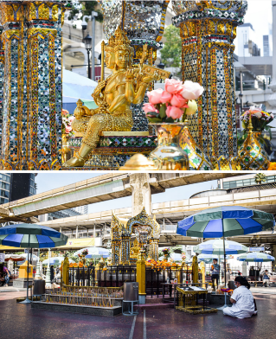
●ICONSIAM
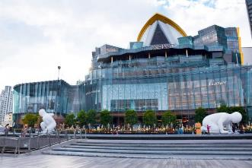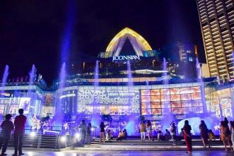
●小日本村 J PARK
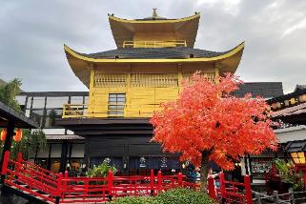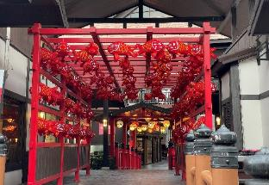
●TERMINAL 21
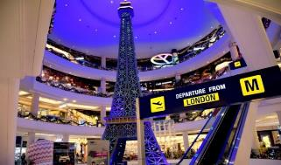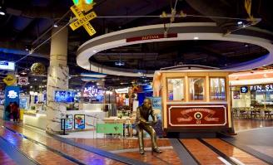

第1天 | 桃園機場 曼谷機場→抵達曼谷→曼谷最新JODD FAIRS市集(原火車夜市)
集合於機場飛往泰國首都-曼谷，入境大廳前的導遊Tour Guide正準備迎接團體的到來，Tour Bus巴士蓄勢待發，載我們都會巡禮領略曼谷都市繁華的風貌。
【JODD FAIRS市集】曼谷JODDFAIRS市集落在MRT地鐵Phra Ram 9站，附近有泰國中央集團的Centra
Plaza Grand Rama9百貨。JODD FAIRS市集採白色遮罩，跟過去鐵道夜市的彩色遮罩不同，放了許多棕櫚樹，走小清新文青路線。市集有不少露营車、麵包車打造的文青飲料店，也放了古董車讓遊客美拍留念，各式各樣的攤販，供遊客可以好好享受逛街與品嚐美食的樂趣。
早餐 | xxx | 午餐 | 機上套餐 | 晚餐 | 在水一方-飛馬景觀餐廳(餐標500)
住宿 | 曼谷 Somerset Rama 9 Bangkok或Swissotel Bangkok Ratchada或同級

第2天 | 曼谷→前往芭達雅→木雕工藝美學-真理寺→入住芭達雅五星酒店+盡情享受酒店內設施→精采絕倫-芭達雅蒂芬妮人妖秀(VIP座位席)→泰式古法按摩兩小時+按摩後加贈每人一顆椰子燕窩→芭達雅
【真理寺】真理寺是已故華人瓦里亞潘（Lek Viriyaphant）於1981年開始建造，說是預定2025年，但因為全依賴手工，新的還沒好，舊的又損壞得回頭修護，於是就這麼左三年、右三年，縫縫補補又三年，甚至有人說，這是一座永遠也不可能完工的建築。真理寺高100米，長100米，占地面積2115平方米，所有的材料都由各類原木，其中有擔龍天料木，紫檀木，紅木，婆羅雙樹木，柚木，這些大多是150年的古木。且是用人工雕刻而成，木頭銜接的部分也是用卡榫拼接的方式，完全沒有使用釘子，此外還用CCA藥水（含銅，鉛，砷）以防止木材腐蝕老化，工程由200多名手工木雕師純手工雕刻修建，至今為止已經建造了40年仍未完工，與其說它是一個寺廟，不如說是一件宗教藝術作品，更是一份信仰的守護。
玩飯店，也是您此行度假的意義，在豪華的五星級飯店享受各式各樣的設施、自由自在悠閒的玩樂，您可懶洋洋的泡在美麗泳池，享受悠閒時光，徹底感受不受打擾的度假空間。
【芭達雅蒂芬妮人妖秀(VIP座位席)】享譽全球的蒂芬妮人妖秀（TiffanyShow），為世界十大歌舞秀之一，到芭達雅必看！劇院裝飾得富麗堂皇，可容納近千人，夜幕降臨時，流光溢彩宛如真正的宮殿，是全泰國最精彩的人妖秀，更是東南亞首創且規模最大人妖秀。蒂芬妮人妖秀最有名的就是那場景盛大而華麗的舞台，模仿著名的百老匯歌舞演出，著力歌舞的華美效果，讓人妖秀開創出一種嶄新的模式。這裡表演節目會跟上時代的潮流，不時更新，也會根據當晚觀看演出的觀眾國籍來調整。
【泰式古法按摩兩小時(按摩後加贈每人一顆椰子燕窩)】對於全身肌肉長期處於緊張狀態的現代人來說，力道重又切中穴位的泰式按摩，能讓您全身放鬆，抒解壓力，加贈按摩後加贈每人一顆椰子燕窩。
*不按摩者可於行前取消，退費NT200/人，不佔床不另退費。
早餐 | 飯店內用 | 午餐 | 懸崖海景風味饗宴(餐標400) | 晚餐 | Moom aroi泰式風味饗宴(餐標500)
住宿 | 芭達雅 Grand Center Point Space(2022年8月全新開幕)或Amari Pattaya(海景房) 或Grande Centre Point Pattaya或同級

第3天 | 芭達雅→乘風破浪-浪漫出海格蘭島(搭乘快艇出海+水上拖曳傘+水上摩托車+水上香蕉船(各體驗一次)+專屬沙灘躺椅(特別贈送冰涼椰子)+簡易盥洗+冰毛巾)→漫遊芭達雅TERMINAL 21航站百貨→芭達雅
【格蘭島浪漫出海(搭乘快艇出海+水上拖曳傘+水上香蕉船+水上摩托車體驗+沙灘躺椅+簡易盥洗+冰毛巾)】由芭達雅碼頭乘坐快艇，約莫45分鐘便可以來到比芭達雅更水清沙幼的格蘭島。格蘭島週邊海域因為布滿珊瑚礁，又稱作珊瑚島，比起芭達雅的海灘清澈乾淨，已成為遊客來到芭達雅必去的景點之一。在島上每人可體驗一次(無法轉讓) 水上拖曳傘+水上摩托車+水上香蕉船的水上活動 : 水上拖曳傘讓飛在傘上的人血脈噴張、感受鹹鹹海風海水迎面而來、同時享受速度和高度，刺激好玩！水上摩托車的速度感伴隨著霸氣的引擎聲和激起的浪花，每個人都可以在這片海上帥一番！在海上奔馳的香蕉船，可以一邊觀賞格蘭島海景，一邊感受海水的涼爽！另外還有沙灘躺椅和每人一顆新鮮椰子，讓您好好享受日光浴與沙灘美景。海邊玩水後也含簡易盥洗讓身體清爽舒暢。
水上活動：(1)水上拖曳傘、(2) 水上摩托車體驗、(3)水上香蕉船。★每人限玩乙次，且不得轉讓。
▲本日請旅客自備泳裝、蛙鏡與膠鞋以防珊瑚刮傷。
▲為了您的安全，請配合導遊和領隊宣達的相關注意事項，且務必穿上救生衣，謝謝合作！
▲旅客於離島或酒店泳池或海邊參與水上活動時，請注意自身建康及安全，參加水上活動時敬請穿救生衣，患有高血壓、心臟衰弱、癲癇、剛動完手術、酒醉、孕婦、60歲以上年長者等恕不適合參加。
▲島上冰水請盡量勿飲用，保護您的腸胃。
▲如遇當日風浪過大、天氣惡劣、船隻無法出海或其它不可抗拒之因素，船家有權禁止遊客下海遊玩，不便之處，尚請見諒！
【TERMINAL 21航站百貨公司】於2018年10月新開的百貨公司，因曼谷的Terminal21百貨泰成功，芭達雅新分館大升級！跟曼谷版一樣，百貨另外搭著Grande Centre Point Pattaya五星飯店。踏進百貨內就彷彿置身於航站大廈一般，且每個樓層都有不同的國家旅遊主題，主題非常鮮明，必是各國觀光客都會來朝聖的百貨新打卡地標。
早餐 | 飯店內用 | 午餐 | 南洋風橘色海鮮風味(餐標400) | 晚餐 | 泰國最夯活跳跳泰國蝦燒烤BBQ+啤酒飲料無限暢飲 B.599
住宿 | 芭達雅 Grand Center Point Space(2022年8月全新開幕)或Amari Pattaya(海景房) 或Grande Centre Point Pattaya或同級

第4天 | 芭達雅→返回曼谷→小日本村 J PARK(贈送飲品一杯)→長尾船遊湄南河→鄭王廟→曼谷河畔地標ICONSIAM暹羅天地
【小日本村 J Park(贈送飲品一杯)】在泰國Sriracha也有一個日本村，J-PARK Nihonmura是一座模不大的物商城，地點位拉差，距離芭達雅不遠，這裡雖然不像芭達雅熱鬧，卻因為附近有兩工業城，聚集多數日本人，打造古都格的日本村，也能一解思鄉之情!商城的外觀是古的日本舊建築風格，商城內随處可見濃濃的日本味~古屋瓦、小橋流水、柳樹櫻花、紅白燈籠..等等造景,就像置身日本的感覺!
【長尾船日遊湄南河】湄南河又名昭披耶河，有泰國「河流之母」之稱，同時也被被譽為「東方威尼斯」。湄南河全長1352千米，縱穿泰國東南部，白天湄南河有水上市場，運輸船隻往來；待天色漸暗，沿岸的燈光紛紛亮起，穿梭在河面上的觀光遊船紛紛出航，湄南河又展現出另一種風情。湄南河上的水上交通非常方便，昭披耶快船（Chao Phraya Express Boat）是曼谷市民日常生活的主要交通國內工具之一，也是遊客經常搭乘的交通工具，沿岸你可以看到宏偉壯麗、金光閃閃的寺廟、佛塔，一群群多姿多彩的佛教建築，與市內高層建築、居民住宅混建在一起，構成一道奇特、亮麗的風光。
【鄭王廟】泰國曼谷鄭王廟 (又稱黎明寺)，位於昭披耶河畔，曼谷地標之一，也是遊客來泰國曼谷必訪的景點。它是大城時期孟庫國王時代留下的最偉大的創舉、最璀璨的文化遺產，這使得黎明寺成為現今昭披耶河畔最古老的建築、參觀量最高的寺廟。它是泰國境內規模最大的大乘舍利式塔，主塔高達82米，因此享有「泰國埃菲爾鐵塔」的美稱。
【ICONSIAM暹羅天地】ICONSIAM河岸綜合購物商城分別有以零售與娛樂為主的【ICONSIAM區】與專門提供奢華品牌與服務的【Iconluxe區】，共有多達500間國際與泰國本土品牌進駐，14個國際品牌將在此設立旗艦店，其中最具話題性的有泰國首間高島屋百貨【高島屋暹羅店】，與泰國第一間蘋果直營店(Apple Store) 。除了頂級的購物與美食體驗，曼谷ICONSIAM河岸綜合購物商城內還設置了室內水上市集與【ICONSIAM文物博物館】(ICONSIAM Heritage Museum)，讓所有遊客在逛街購物的同時，還能體驗泰國道地的文化與藝術風采。
早餐 | 飯店內用 | 午餐 | Dookki Topokki韓式火鍋吃到飽+飲料無限暢飲(餐標299) | 晚餐 | 自理
住宿 | 曼谷 Grande Centre Point Sukhumvit 55或Bangkok Marriott Marquis Queen's Park或同級

第5天 | 曼谷→四面佛還願祈福→Siam Premium Outlets Bangkok→曼谷機場 桃園機場
【愛樂威四面佛】無論求財或婚姻很靈驗，也是港台明星們的最愛喔！
四梵行－四無量心代表之意義為：
慈無量心：與大梵天王佛的正面「密達」 (METTA) 相應，願眾生得樂。
悲無量心：與大梵天王右面「噶如喇」(KARUNA) 相應，濟貧恤苦，願眾生離苦。
喜無量心：與大梵天王後面「摩達」(MUTHITA)相應，見人行善，離苦得樂，生歡喜心，願一切眾生離苦得樂。
捨無量心：與大梵天王左面「無別迦」(UBEKKHA)相應，無愛憎，廣披澤恩。四面佛「大梵天王」具慈、悲、喜、捨之四梵心，故無論祈求 「功名、事業」「愛情、婚姻」「富貴、利祿」「平安、福慧」 皆能圓滿靈驗。
【Siam Premium Outlets】Siam Premium Outlets 商場是由 Siam Piwat 集團和全球頂尖零售地產上市公司 Simon Property Group 聯手打造的精品 Outlets 商場，計畫中將有三期興建項目，目前完成的第一期商場，占地約 5 萬平方公尺，有 145 家品牌商店入駐，其中包括多家國際知名品牌。 Outlets 內有許多的餐廳與咖啡廳，還有大食代美食街 Food Republi。另外公共設施有室外兒童遊樂場、室內兒童遊樂場、祈禱室、護理室、換匯、寄物櫃、租借兒童車及輪椅、提款機等等。Outlets悠閒的自然空間設計和優惠的折扣價格，讓遊客能逛得安心、買得開心。
搭機返台的時間到了，我們整理行李前往機場，帶著渡假完所擁有的NICE好心情上機，也為這次的泰國之旅畫下完美的句點。記得回家後將此次泰國之行的回憶整理收集起來，期待再相會唷！
早餐 | 飯店內用 | 午餐 | 方便逛街請自理 | 晚餐 | 機上套餐
住宿 | 溫暖的家
註1：以上行程順序僅供參考，詳細安排視當地交通狀況為準。
註2：行程於國外如遇塞車時，請貴賓們稍加耐心等候。如塞車情形嚴重，而會影響到行程或餐食的安排時，為維護旅遊品質及貴賓們的權益，我們將為您斟酌調整並妥善安排旅遊行程，敬請貴賓們諒解。

